广州市黄埔区永九快速线与钟太路互通立交工程“7•8”一般高处坠落事故
调查报告

2020年7月8日17时30分许，位于广州市黄埔区九佛街蟹庄村由广州市第一市政工程有限公司总承包、广州盈烨建筑劳务分包有限公司施工的永九快速与钟太快速路互通立交工程主线桥左幅L11号桥墩处，一焊接工人（张丕杰，男，湖南籍，48岁，离职返岗工人）在现浇箱梁支护安装槽钢的作业过程中，从高约7米处不慎坠落至地面，后送黄埔区九佛医院抢救无效死亡。
依据《中华人民共和国安全生产法》和《生产安全事故报告和调查处理条例》（国务院令第493号）等有关法律法规，广州市黄埔区人民政府依法组织成立广州市黄埔区永九快速线与钟太路互通立交工程“7·8”一般高处坠落事故调查组（以下简称事故调查组），由区应急管理局牵头，区公安分局、区住房城乡建设局、区总工会、九佛街派员参加，全面负责事故调查工作。事故调查组坚持“科学严谨、依法依规、实事求是、注重实效”的原则，通过现场查看、调查取证，查明了事故发生的经过、原因、人员伤亡和直接经济损失情况，认定了事故性质和责任，提出对有关责任单位和责任人员的处理建议，以及加强和改进工作的措施建议。

事故基本信息
- 事故基本情况
1．事故发生时间：2020年7月8日17时30分许
2．事故地点：广州市黄埔区九佛街蟹庄村永九快速路与钟太快速路互通立交工程主线桥
3．事故类别：高处坠落
4．伤亡情况：死亡1人
5．事故等级：一般事故
（二）事故单位情况
事故单位名称：广州盈烨建筑劳务分包有限公司（以下简称广州盈烨建筑公司）
类型：有限责任公司（自然人投资或控股）
住所：广州市海珠区南洲路36号之二楼自编211房
法定代表人：盘玉连
注册资本：捌佰万元整
经营范围：混凝土切割、钻凿;建筑结构防水补漏;建筑结构加固补强;基坑支护服务;基坑监测服务;桩基检测服务;建筑物拆除（不含爆破作业）;智能化安装工程服务;建筑物空调设备、通风设备系统安装服务;机电设备安装服务;隔声工程服务;建筑工程后期装饰、装修和清理;工程环保设施施工;景观和绿地设施工程施工;路牌、路标、广告牌安装施工;城市及道路照明工程施工;建筑劳务分包;工程排水施工服务;市政公用工程施工;城市轨道桥梁工程服务;城市地铁隧道工程服务;照明系统安装;交通标志施工;城市轨道交通设施工程服务;建材、装饰材料批发;开关、插座、接线板、电线电缆、绝缘材料零售;工程围栏装卸施工;房屋建筑工程施工;铁路、道路、隧道和桥梁工程建筑;铁路工程建筑;预应力工程施工（含制梁工程）;公路工程建筑;飞机场及设施工程服务;交通标线施工;道路护栏安装;水利和内河港口工程建筑;水源及供水设施工程建筑;河湖治理及防洪设施工程建筑;港口及航运设施工程建筑;架线工程服务;电力输送设施安装工程服务;通信设施安装工程服务;广播电视传输设施安装工程服务;输油、输气管道工程施工服务;输水管道工程施工服务;输油、输气管道设施安装服务;输水管道设施安装服务;城市及道路照明工程服务;热力管网建设;综合管廊的建设、运营、维护、管理（不含许可经营项目）;园林绿化工程服务;建筑物电力系统安装;通信线路和设备的安装;广播电视及信号设备的安装;各种交通信号灯及系统安装;雷达、导航与测控系统工程安装服务;监控系统工程安装服务;电子自动化工程安装服务;电子设备工程安装服务;楼宇设备自控系统工程服务;保安监控及防盗报警系统工程服务;智能卡系统工程服务;通信系统工程服务;建筑物自来水系统安装服务;建筑物排水系统安装服务;建筑物燃气系统安装服务;建筑物采暖系统安装服务;直饮水系统的安装及售后服务;建筑钢结构、预制构件工程安装服务。
（三）事故相关单位情况
1.总包单位
单位名称：广州市第一市政工程有限公司（以下简称广州第一市政公司）
类型：有限责任公司（法人独资）
住所：广州市越秀区环市东路338号15-17楼
法定代表人：袁卫国
注册资本：叁亿元（人民币）
经营范围：园林绿化工程服务;机电设备安装工程专业承包;房屋建筑工程施工;生产混凝土预制件;场地租赁（不含仓储）;建筑材料检验服务;水泥混凝土瓦制造;铁路、道路、隧道和桥梁工程建筑;市政公用工程施工;建筑工程机械与设备租赁;水泥制品制造;工程环保设施施工；水利和内河港口工程建筑；工程技术咨询服务；工程总承包服务；地基与基础工程专业承包；建筑钢结构、预制构件工程安装服务；
2.监理单位
单位名称：广东重工建设监理有限公司（以下简称广东重工监理公司）
类型：有限责任公司（法人独资）
住所：广东省广州市黄埔区揽月路101号A座7层
法定代表人：史俊沛
注册资本：贰仟万元（人民币）
经营范围：工程监理服务;工程项目管理服务;工程技术咨询服务;工程建设项目招标代理服务;政府采购代理（业务代理范围以政府采购代理机构资格证书所载明为准）
（四）工程基本情况及参建各方面基本情况
1.事故工程基本情况
事故项目为永九快速线与钟太快速路互通立交工程施工总承包，工程内容为永九快速线南起K15+000，北至K16+140，线路长1.14公里；钟太快速路段西起K1+160,东至K2+436.972,线路长1.28公里。两道路相交处设置枢纽互通立体交叉一座。包括道路工程、桥函工程、给排水工程、电力管沟工程、照明工程、交通工程及施工用水接驳工程等。不含绿化工程。事发时现场广州盈烨建筑公司正在进行永九快速线主线桥左幅第五联现浇箱梁进行钢管支架安装施工。
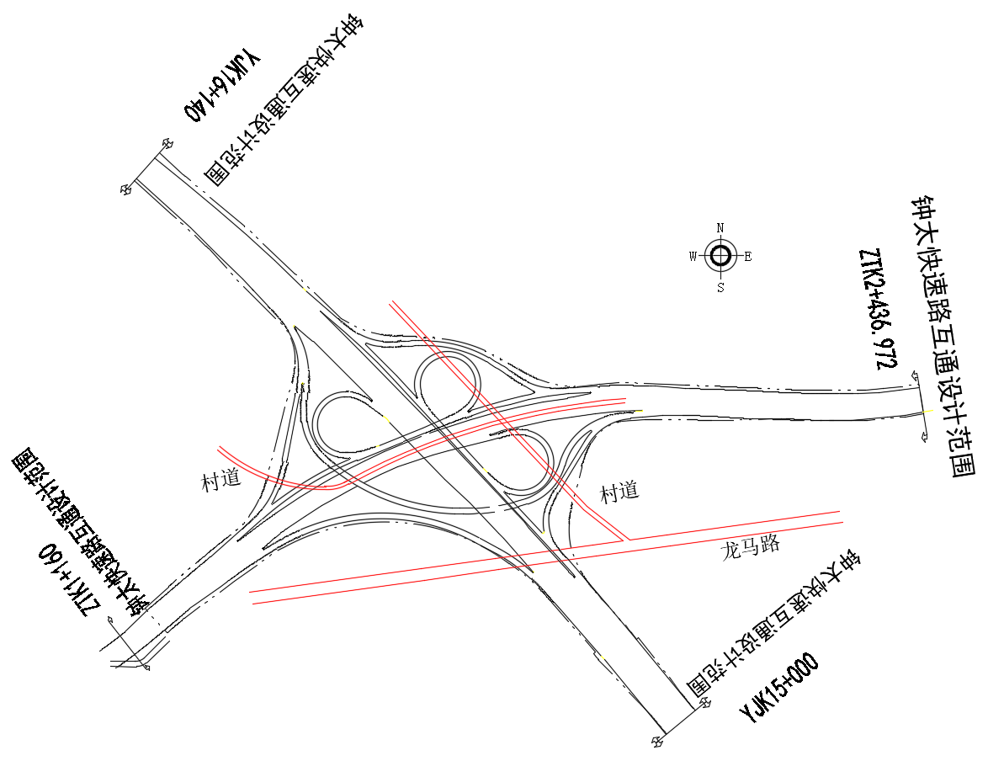
图1工程平面图
- 工程参与各方基本情况
事故项目建设单位为中新广州知识城财政投资建设项目管理中心，总包单位为广州第一市政公司，监理单位为广东重工监理公司，施工单位为广州盈烨建筑公司。2018年9月4日，中新广州知识城财政投资建设项目管理中心与施工单位签订施工合同。合同价款暂定为26690万元，其中安全防护、文明施工措施费1018万元。2018年12月18日，总包单位与广州盈烨建筑公司签订《房屋建筑和市政基础设施工程劳务分包合同》和《建筑工程施工劳务分包合同补充合同》，采取劳务分包、包工包部分材料的合作方式，约定广州盈烨建筑公司负责项目的建设施工，合同价款为516.7万元，同时负责现场安全管理和施工人员的日常安全管理。开工日期为2018年9月30日，合同工期为720日。
二、事故发生经过和应急处置情况
（一）事故发生详细经过
2020年7月8日，在永九快速线与钟太快速路互通立交工程项目永久主线桥左幅第五联现浇箱梁梁体和I匝道第四联梁体施工段，广州盈烨建筑公司进行永九快速线主线桥左幅第五联现浇箱梁钢管支架安装施工。广州盈烨建筑公司班组长游玉喜、王小军负责在距离主线桥左幅L11号墩处以北约150m的地方，用三轮摩托车把焊接支架的12号槽钢运到L11号墩附近，由吊车司机卢新煌负责操作吊车把工字钢吊到支架平台上，张丕杰、周开柳、周泽云负责在支架平台上取掉钢丝绳摆放好，把12号槽钢铺设在450号主梁工字钢上点焊固定。钢管支架安装施工至主线桥左幅L11号墩处，五根主梁工字钢已安装好，在主梁工字钢上准备铺设12号槽钢。17时30分许，张丕杰不慎从高约7米的支架上坠落至地面，正在支架上安装点焊作业的周开柳发现后，立即下到地面察看伤者，并大声呼叫在附近的吊车司机卢新煌通知班组长游玉喜和项目部管理人员，随后用项目部的车辆将伤者送往九佛医院，后经抢救无效死亡。根据广州盈烨建筑公司提供资料显示，张丕杰于2020年7月3日已从广州盈烨建筑公司离职，广州盈烨建筑公司未将事故当天其返回项目工地的情况上报广州第一市政公司。
（二）事故信息接报及响应情况
接报后，区应急管理局、区公安分局、区建设局知识城分局、九佛街道等部门第一时间赶往现场，开展事故调查和善后协调工作，要求广州第一市政公司、广州盈烨建筑公司立即停止施工，封锁事故现场，全面排查事故隐患，做好事故调查配合工作。
（三）事故现场应急处置情况
事故发生后，广州第一市政公司立即组织项目部开展应急救援，启用项目部车辆将伤者送往九佛医院，经抢救无效死亡。
（四）人员伤亡和直接经济损失
事故造成1人死亡。核定事故造成直接经济损失136万元。
（五）善后情况
广州第一市政公司、广州盈烨建筑公司与死者家属就赔偿问题达成书面协议，由广州盈烨建筑公司向张丕杰家属赔偿款人民币136万元。
三、事故调查情况
（一）事故现场勘察情况
2020年7月15日，事故调查组对事故现场进行勘验，并拍摄了现场照片。具体情况如下：
1.事故现场位于广州市黄埔区九佛街蟹庄村的永九快速路与钟太快速路互通立交工程主线桥左幅L11号桥墩处。
2.施工作业的钢管支架高约7m，由直径为0.63m的钢管柱支撑，东西钢管柱之间顶部用工字钢连接，钢管柱之间的南北间距为3.96m，东西间距为3.65m，钢管柱之间用4条12号工字钢加固，在加固的工字钢上挂有一个“当心坠落”和一个“当心吊物”警示标志牌。
3.在张丕杰坠落起点位置作业平面上南北铺设有5条工字钢，工字钢上有2条12号槽钢，作业面底下未悬挂安全兜底网，北边钢结构支架平面底下有张挂兜底网。坠落位置地面为L11号桥墩承台，承台上有1张塑料布和1个破碎的警示灯，承台东面距离L11号桥墩1.7m，南北长2.6m，承台南边和北边与地梁之间形成泥沟，泥沟宽为0.55m，L11号桥墩北边与地梁之间泥沟地面上有一装有半瓶茶水的塑料瓶，承台东北角有一条12号槽钢一头插入泥土，另一头指向西北面，斜压在承台上，另有一条12号工字钢呈南北向，南面一头压在承台南侧，北面一头压在地梁上。
（二）事故现场示意图
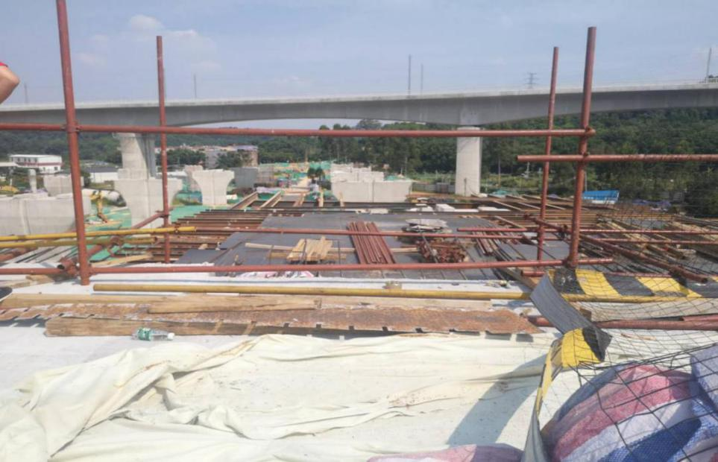
坠落位置置
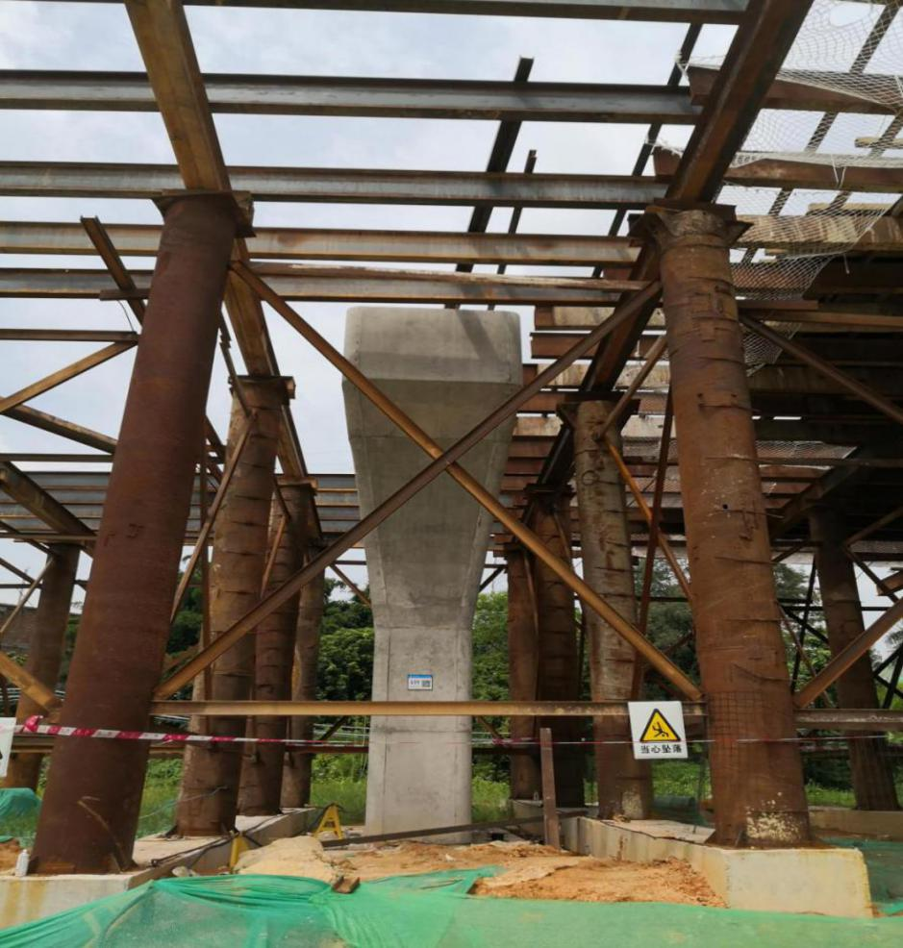
坠落
（三）安全管理架构情况
1、广州第一市政公司约300人，广州市政集团下属独立法人子公司，公司法定代表人是袁卫国，具备市政公用工程施工总承包一级资质。公司分为总部-分公司-项目部三级架构，设有专门安全管理机构。永九快速与钟太快速互通立交工程项目的项目经理是钟志钊,下设项目技术负责人及技术组、安全组、质检组、施工组、测量组、材料组、计经组、资料组。项目经理对项目安全生产负总责，由安全组负责项目具体安全管理工作，配有专职的安全生产管理人员陈楚明和李言晖。
2、广州盈烨建筑公司约30人，未设置专门的安全生产管理机构，由该公司派驻到永九快速线与钟太快速路互通立交工程项目代表吴林森负责对项目工地的日常管理。
（四）安全管理制度和教育培训情况
广州第一市政公司在永九快速与钟太快速互通立交工程项目上制定了安全生产管理制度，安全生产岗位责任制度，能提供具体施工方案及相关安全操作规程，落实了工人入场三级安全培训教育、安全技术交底、日常安全教育并能提供相关培训记录。
广州盈烨建筑公司组织工人学习了广州第一市政公司的安全管理制度和安全操作规程，落实了教育培训，能提供书面安全教育培训记录。
（五）施工现场安全监管情况
广州盈烨建筑公司为施工人员提供了劳动防护用具（安全帽和安全带），但未能督促施工人员张丕杰正确佩戴和使用，施工现场部分防护网破损未能及时修复，未能按照广州第一市政公司和广东重工监理公司要求，采取相应的安全技术防护措施。
（六）死者情况补充说明
经调查，死者张丕杰于2020年3月8日通过劳务派遣进入本项目施工现场工作，后因天气炎热等原因，张丕杰于2020年7月3日辞职并办理了辞职手续。2020年7月8日张丕杰临时返回项目，未到广州第一市政公司项目部办理登记手续。广州盈烨建筑公司未将其入职情况上报广州第一市政公司，导致公司未对其离职返岗重新安全培训教育。
（七）相关部门履职情况
针对永九快速与钟太快速互通立交工程于2019年6月5日向广州开发区建设局中新广州知识城分局办理了土方开挖及基坑支护临时施工复函，有效期六个月（2019年6月5日至2019年12月4日，穗埔建函〔2019〕745号），后续分别于2020年3月4日、6月3日两次延期，目前延期的临时施工复函有效期至2020年9月2日（穗埔建函〔2020〕79号），批复内容为已办理且符合用地和规划手续范围内组织土方开挖及基坑支护临时施工。
四、事故原因分析
（一）事故直接原因
张丕杰在主线桥左幅L11号桥墩处钢结构支架上固定作业中未正确佩戴和使用劳动防护用品，安全防护措施不足，从7米高的作业点高处坠落死亡。
（二）事故间接原因
1.安全生产主体责任落实不到位。广州盈烨建筑劳务分包有限公司未对离职返岗人员张丕杰进行安全教育和未通知广州市政第一市政公司项目部进行登记、安全教育、安全交底的情况下，私自安排其进入施工现场进行作业。
2、施工现场管理不严。广州盈烨建筑公司现场负责人吴林森在未告知总包单位项目部的情况下安排张丕杰进入施工现场作业，项目部现场安全管理人员未能及时发现，项目部在人员管理方面存在漏洞。
3. 施工作业现场安全防护措施部分缺失。施工现场未搭设完成的支架区域走道板和兜底网未完善，存在高处坠落风险。
（三）事故性质认定
综上所述，本次事故是一起作业人员安全意识淡薄、生产经营单位安全管理不到位导致的生产安全责任事故。
五、事故责任认定和对责任者的处理意见
为深刻吸取事故教训，严肃追究相关责任单位和责任人的责任，教育有关人员，提高安全管理意识，防止同类事故再次发生，依据《中华人民共和国安全生产法》、《生产安全事故报告和调查处理条例》（国务院第493号令）等有关法律法规和国家标准的规定，本着实事求是、尊重科学和“四不放过”的原则，对事故责任单位和责任人提出如下处理意见：
（一）建议给予行政处罚的单位
广州盈烨建筑公司。依据《中华人民共和国安全生产法》第四十二条“生产经营单位必须为从业人员提供符合国家标准或者行业标准的劳动防护用品，并监督、教育从业人员按照使用规则佩戴、使用”、第三十八条“生产经营单位应当建立健全生产安全事故隐患排查治理制度，采取技术、管理措施，及时发现并消除事故隐患。”的规定，广州盈烨建筑公司作为专业的建筑劳务公司，未能督促教育从业人员正确佩戴、使用劳动防护用品，未能及时发现施工现场部分防护网破损，临边、高处作业未设置有效防护，未能及时消除事故隐患，对事故发生负有责任。建议由广州市黄埔区应急管理局依法作出处罚。
- 给予行政处罚的个人
1.张丕杰，广州盈烨建筑公司焊工。安全意识淡薄，高处作业未能正确佩戴和使用劳动防护用品，对事故发生负有主要责任，但鉴于张丕杰已经死亡，建议不再追究其责任。
2.吴林森，广州盈建筑烨公司项目负责人。依据《中华人民共和国安全生产法》第十八条“生产经营单位的主要负责人对本单位安全生产工作负有下列职责：（五）督促、检查本单位的安全生产工作，及时消除生产安全事故隐患。”的规定。吴林森作为广州盈烨建筑公司本项目负责人，未能有效督促、检查本项目安全生产工作，未能及时消除生产安全事故隐患，对公司项目的人员管理不到位，对事故的发生负有管理责任。吴林森的行为违反了上述法律规定，建议由广州市黄埔区应急管理局依法作出处罚。
- 给予内部处理的个人
1.盘玉连，广州盈烨建筑公司法定代表人。存在未督促、检查本公司安全生产工作，未能及时消除生产安全事故隐患的行为，建议由广州盈烨建筑公司按照公司安全生产规章制度进行严肃处理。并将处理结果书面报告广州市黄埔区应急管理局。
2.钟志钊，广州第一市政公司项目经理。钟志钊作为广州第一市政公司的实际负责人，对本项目分包单位的人员管理监督不到位，未能及时消除生产安全事故隐患，建议由广州第一市政公司根据公司的安全生产规章制度进行严肃处理，并将处理结果书面报广州市黄埔区应急管理局。
3.陈楚明，广州第一市政公司安全员。未履行本职工作，未按规定进行安全管理，建议由第一市政公司按照公司安全生产规章制度进行处理。并将处理结果书面报广州市黄埔区应急管理局。
4.李永恒，广东重工监理公司总监理工程师。履行本职工作有缺失，未按规定进行安全监理，建议由广东重工监理公司按照公司安全生产规章制度进行严肃处理。并将处理结果书面报告广州市黄埔区应急管理局。
六、事故防范和整改措施
为了防范类似事故的再次发生，事故调查组提出如下安全整改和防范措施建议：
- 广州盈烨建筑公司
深刻吸取本次事故的教训，将本次事故在全公司进行通报。健全单位安全生产责任制，细化岗位职责，细化安全施工方案，安全监管责任到人，抓好施工现场安全管理，监督工人安全施工，重点做好高处作业、焊接作业、吊装作业等危险作业工序的安全旁站指挥，及时发现和制止违章作业行为。
- 广州第一市政公司
加强作业人员的安全培训教育，提升建设项目工人的安全作业意识，全面做好高温季节的安全生产工作，针对项目特点，厘清危险工序，制定防范措施，坚决杜绝类似事故发生。
- 广东重工监理公司
认真吸取教训，加大在本项目的监理工作力度，敢于向安全隐患较真，从确保本质安全和管理安全入手，提高监理水平，坚决遏制事故发生。
- 行业主管部门区住房城乡建设局
加强区属建设项目的安全监管，督促建设、监理、施工单位强化安全意识，严格落实安全生产主体责任，采取有效安全监管措施，消除安全隐患，确保市属重点项目建设的安全有序。

